Start Reading with –  Students have access to a personalized literacy environment designed to help them learn to read and love to read.  Choose from thousands of digital books:  › Available 24/7, year-round for independent reading and teacher assignments  › Read at home, at school, in the library, community centers, even on a bus or in a car  › Read online on any web-enabled device, including tablets, notebooks and desktop computers  › Download up to 20 books at a time to read offline  › Free mobile apps for iPads, Android devices, Chromebooks and Kindle Fire HD  More information at: http://www.thefutureinreading.com/overview/myon-reader-goes-mobile  ¡Bienvenido a –  Los estudiantes tienen acceso a un ambiente personalizado diseñado para aprender a leer y a amar la lectura.  › Elije entre cientos de libros digitales  › Disponible las veinticuatro horas del día todos los días del año para lectura independiente y tareas asignadas por los maestros  › Lee en la escuela, en la biblioteca, centros comunitarios, incluso en el bus o en el carro  › Descarga hasta 20 libros a la vez para leer offline  › Apps gratis para iPads, Androids, Chromebooks y Kindle Fire HD | Reading with myon is as easy as 1, 2, 3!  - Login: Go to www.clever.com and click on the  tab.  Choose Log in as a…. 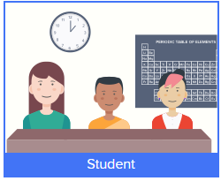  Enter this information:  Username: ____________  Password: ____________  - Select Books  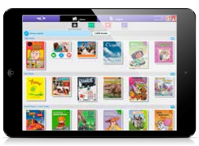  - Start Reading!  The book reader allows students to select optional reading supports including audio, text highlighting, and an embedded dictionary for any book they choose to read. From their dashboards, students can select recommended books that match their interests and reading level. They can also browse and search the entire collection, and tag books to add to their own lists for future reading.  ¡Leer con myON es tan fácil como 1,2,3!  - Inicia la sesión www.clever.com  Nombre de la Escuela: __________  Nombre del usuario: __________  - Selecciona Libros  - ¡Comienza a leer!  El lector de libros permite a los estudiantes seleccionar apoyos de lectura opcionales como audio, resaltador de texto, y un diccionario para cualquier libro que elijan leer. Desde sus tableros los estudiantes pueden seleccionar libros recomendados que coincidan con sus intereses y nivel de lectura. Ellos pueden navegar y seleccionar de una colección completa, etiquetar libros para agregar a su lista para su siguiente lectura.

